CODIGO: PJ-GG-M-01 | MANUAL DE IDENTIDAD CORPORATIVA – MULTISERVICIOS P&J S.A.S | 
VERSIÓN:1
FECHA:01/10/2025
Página 1 de 5

Manual de Identidad Corporativa - MULTISERVICIOS P&J S.A.S. Capítulo I: Fundamentos Estratégicos y Filosofía
Capítulo II: Identidad Visual Primaria (El Logotipo)

El Logotipo Principal (Isotipo + Logotipo)

Descripción del Logotipo: si el Isotipo es un elemento gráfico que sugiere movimiento o solidez, y el
Logotipo es el nombre MUL).

Versiones y Variantes
Versiones a una Tinta: Cómo se reproduce el logo en monocromo (positivo en negro y negativo en blanco) para usos como grabados o marcaje de uniformes.

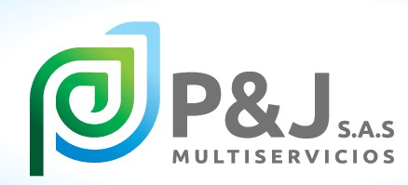
Versión oficial

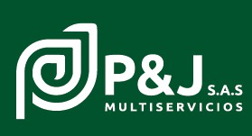
Versión Rehabilitación ambiental

Elaborado por: | Revisado por: | Aprobado por:

CODIGO: PJ-GG-M-01 | MANUAL DE IDENTIDAD CORPORATIVA – MULTISERVICIOS P&J S.A.S | 
VERSIÓN:1
FECHA:01/10/2025
Página 2 de 5


Versión industrial

Versión Rehabilitación ambiental

Capítulo III: Color Corporativo



Paleta de Color Principal

Color Primario (Azul tipo azur/Ingeniería): Representa confianza, profesionalismo, solidez.
Especificación: RGB #0089D0 RGB: #8AD7F8

Color Secundario (Verde Oscuro/Ambiental): Representa sostenibilidad, naturaleza, crecimiento, rehabilitación.
Especificación: RGB: #005B32 RGB: #8CC63F

Color Terciario (Gris Metálico/Carga): Representa solidez, metal, tecnología, transporte.

Elaborado por: | Revisado por: | Aprobado por:

CODIGO: PJ-GG-M-01 | MANUAL DE IDENTIDAD CORPORATIVA – MULTISERVICIOS P&J S.A.S | 
VERSIÓN:1
FECHA:01/10/2025
Página 3 de 5

Especificación: RGB #737374

Capítulo IV: Tipografía

Define la voz escrita de MUL, proyectando seriedad y claridad.

Tipografía Primaria (Titulares)

• Características: Una fuente robusta y legible (sans serif , Arial, Aptos Narrow) para títulos y encabezados, que evoque solidez (ingeniería y transporte).
• Usos: Títulos de documentos, encabezados de web, marcaje de vehículos y maquinaria.

• Tamaño de la letra: 11 puntos

Tipografía Secundaria (Cuerpo de Texto)

• Características: Una fuente altamente legible y neutral ( serif o sans serif o Aptos Narrow) para el cuerpo de texto, que asegure la claridad (documentos legales, informes ambientales).
• Usos: Informes, contratos, manuales, cuerpo de correo electrónico.

• Tamaño de la letra: 11 puntos

Capítulo V: Aplicaciones y Soportes

5.1. Papelería Corporativa

Diseño de Tarjetas de Presentación: Ubicación del logo debe ser siempre en la parte superior en formato PNG, si se aplican colores oscuros que la imagen de fondo sea clara



Elaborado por: | Revisado por: | Aprobado por:

CODIGO: PJ-GG-M-01 | MANUAL DE IDENTIDAD CORPORATIVA – MULTISERVICIOS P&J S.A.S | 
VERSIÓN:1
FECHA:01/10/2025
Página 4 de 5





Hojas Membretadas: Márgenes, posición del logo y datos legales.

Elaborado por: | Revisado por: | Aprobado por:

CODIGO: PJ-GG-M-01 | MANUAL DE IDENTIDAD CORPORATIVA – MULTISERVICIOS P&J S.A.S | 
VERSIÓN:1
FECHA:01/10/2025
Página 5 de 5

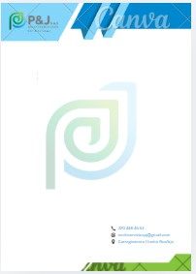

Capítulo VI: Tono de Comunicación (Voz de la Marca).

6.2. Estilo de Comunicación

• Formalidad: Debe ser predominantemente formal y técnico, dado que opera en ingeniería, ambiental y transporte (comunicaciones a clientes y entidades regulatorias).
• Tono para Marketing: Informativo, enfocado en la seguridad (transporte) y la efectividad
(rehabilitación ambiental).
• Prohibiciones: Lenguaje coloquial, jerga innecesaria, promesas exageradas.

Elaborado por: | Revisado por: | Aprobado por:

